令和4年10月から
スケルトンバケットを使用する
特定建設作業に伴う騒音が
府条例により規制されています。
周辺環境に配慮して作業を行ってくださいね。
Ⓒ2014 大阪府もずやん

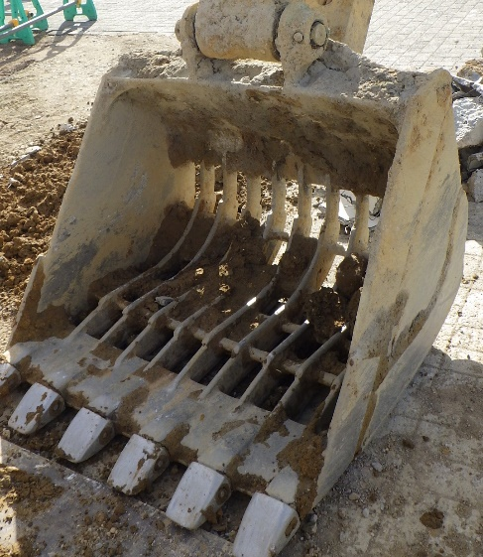
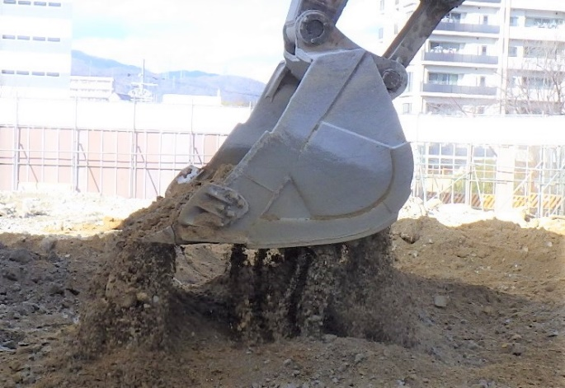

スケルトンバケット（例）
スケルトンバケットを使用するふるい分けの作業（例）
◎新たに規制される作業
大阪府生活環境の保全等に関する条例施行規則の改正により、令和4年10月１日から、新たに、次の作業が騒音に係る特定建設作業として規制されています。
（高槻市域では、市条例により規制されています。）
アタッチメントをスケルトンバケットに換装したショベル系掘削機械※（油圧ショベルなど）を
使用する掘削又はふるい分けの作業
※原動機の定格出力が20kW以下のショベル系掘削機械は、規制の対象外です。

◎作業実施の届出
特定建設作業の開始日の7日前までに、実施場所の市町村（環境担当課）に特定建設
作業実施の届出が必要です。
◎規制基準の遵守
敷地境界線上での音量や作業日時について、特定建設作業の規制基準を遵守して
ください。詳しくは、大阪府ウェブページ、リーフレット「建設業のみなさまへ」をご覧ください。
◎騒音防止対策
バケットのがたつきを無くす、ふるい分け作業を周辺の住居から離れた位置で行う、遮音壁を
設置するなど、騒音防止に努めてください。

使用するバケット  と  作業内容 |  | 原動機の定格出力が  80kW以上のバックホウ  （低騒音型建設機械を除く） | 左記以外の定格出力が20kWを超えるショベル系掘削機械  （バックホウ、油圧ショベルなど） | 定格出力が  20kW以下の  ショベル系  掘削機械
標準バケット |  | 法の届出が必要※２ | 条例の届出が必要 | 届出不要
スケルトン  バケット※１ | 掘 削
 | ふるい分け | 条例の届出が必要
◎ 必要な届出（法の規制地域）
※１ 上記の作業以外に届出が必要な場合があります。詳しくは市町村の環境担当課にお問い合わせください。
※２ 工業専用地域など、条例のみの規制地域（横出し規制地域）にあっては、条例の届出が必要となります。

◎ 届出、お問い合わせ先（実施場所の市町村の環境担当課）
市町村名 |  | 環境担当課 | 電話番号 | 市町村名 | 環境担当課 | 電話番号
大阪市 | 北区･都島区･淀川区･東淀川区･旭区 | 北部環境保全監視グループ  （北区役所２階） | 06-6313-9550 | 箕面市 | 環境動物室 | 072-723-2121
 | 中央区･天王寺区･浪速区･東成区･生野区･城東区･鶴見区 | 東部環境保全監視グループ  （中央区役所３階） | 06-6267-9922 | 柏原市 | 環境対策課 | 072-972-1501
 | 福島区･此花区･西区･港区･大正区･西淀川区 | 西部環境保全監視グループ  （港区役所４階） | 06-6576-9247 | 羽曳野市 | 環境保全課 | 072-958-1111
 | 阿倍野区･東住吉区･平野区 | 南東部環境保全監視グループ  （あべのルシアス１２階） | 06-6630-3433 | 門真市 | 環境政策課 | 06-6902-1231
 | 住之江区･住吉区･西成区 | 南西部環境保全監視グループ  （住之江区保健福祉センター分館） | 06-4301-7248 | 摂津市 | 環境政策課 | 06-6383-1364
堺市 |  | 環境対策課 | 072-228-7474 | 高石市 | 環境政策課 | 072-265-1001
岸和田市 |  | 環境保全課 | 072-423-2121 | 藤井寺市 | 環境衛生課 | 072-939-1111
豊中市 |  | 環境指導課 | 06-6858-2105 | 東大阪市 | 公害対策課 | 06-4309-  3204～3205
池田市 |  | 環境政策課 | 072-752-1111
吹田市 |  | 環境保全指導課 | 06-6384-1850 | 泉南市 | 環境整備課 | 072-483-9871
泉大津市 |  | 環境課 | 0725-33-1131 | 四條畷市 | 生活環境課 | 072-877-2121
高槻市 |  | 環境政策課 | 072-674-7486 | 交野市 | 環境衛生課 | 072-892-0121
貝塚市 |  | 環境衛生課 | 072-423-2151 | 大阪狭山市 | 生活環境グループ | 072-366-0011
守口市 |  | 環境対策課 | 06-6992-1221 | 阪南市 | 生活環境課 | 072-489-4514
枚方市 |  | 環境指導課 | 072-841-1221 | 島本町 | 環境課 | 075-962-2863
茨木市 |  | 環境政策課 | 072-620-1644 | 豊能町 | 環境課 | 072-736-1190
八尾市 |  | 環境保全課 | 072-924-8537 | 能勢町 | 地域振興課 | 072-734-0001
泉佐野市 |  | 環境衛生課 | 072-463-1212 | 忠岡町 | 生活環境課 | 0725-22-1122
富田林市 |  | 環境衛生課 | 0721-25-1000 | 熊取町 | 環境課 | 072-452-6098
寝屋川市 |  | 環境保全課 | 072-824-1021 | 田尻町 | 生活環境課 | 072-466-1000
河内長野市 |  | 環境政策課 | 0721-53-1111 | 岬町 | 生活環境課 | 072-492-2714
松原市 |  | 環境予防課 | 072-334-1550 | 太子町 | 環境農林課 | 0721-98-5522
大東市 |  | 環境室 | 072-872-2181 | 河南町 | 都市環境課 | 0721-93-2500
和泉市 |  | 環境保全課 | 0725-41-1551 | 千早赤阪村 | 住民課 | 0721-72-0081
特定建設作業に
関する大阪府
ウェブページ
環境農林水産部環境管理室事業所指導課
〒559-8555 大阪市住之江区南港北1-14-16
大阪府咲洲庁舎（さきしまコスモタワー）21階
TEL 06-6210-9588
令和５年５月発行

